★★★☆☆
題組：Contest Volumes
題號：11504 - Dominos
解題者：唐捷
解題日期：2011年4月14日
題意：給我們排好的骨牌，要我們判斷要用手推倒幾張骨牌才能使全部的骨牌倒下。
題意範例： (x 推倒 y)
7 7
1
2
3
4
5
6
7
1 2
2 3
3 1
4 5
5 6
6 4
2 6

Ans:2
解法：
DFS求SCC。
解法範例：
vecter:
(1) x_to_y[n] n能推倒的編號
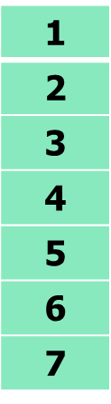
2
3
6
5
6
1
4

After DFS: 3 5 4 6 2 1 7

(2) DFS：3 5 4 6 2 1 7
vecter:
Rx_to_y[n] 能推倒n的編號
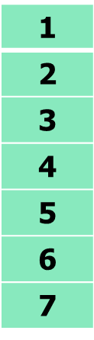
2
1
2
5
4
3
6

用剛剛DFS產生的排序再做一次
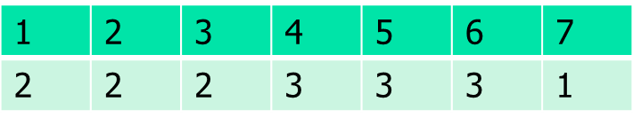
SCC：
(max:3)

(3)將a與能被a推倒的點點用SCC比較:
ANS:2
1 | 2 | 3
0 | 0 | 1

(4)
討論：
假如會TLE的話，試試把cout／cin改成printf／scanf。

程式：
無

